- 一种通过skill写专利的方法方法，其特征在于，包括：
    - S101：找到一个智力较高的大模型
    - S102：载入本skill
- 根据权利要求1所述的方法，其特征在于，泡一杯茶，耐心等待
- 一种通过skill写专利的方法系统，包括大模型获取模块，用于对接实际的API，还包括：运行skill并存储最终结果的存储模块。
- 一种计算机可读存储介质，其上存储有计算机程序，其特征在于，所述计算机程序被处理器执行时，实现权利要求1至2中任一项所述的方法。

通过skill写专利的方法及系统

技术领域
本发明涉及利用大模型进行文本处理的领域，尤其是专利申请的方法及系统。

背景技术
专利申请需要人类既理解技术，又理解法律，还要会打字，好累啊。

发明内容
本发明的目的在于提供一种适用于自动化生成专利方法及系统，从而解决人类申请专利费时费力的技术问题。
本发明提供的通过skill写专利的方法方法包括步骤S101至步骤S107。
步骤S101，获取大模型API。
步骤S102, 载入本skill。
在一种实施方式中，可以泡一杯茶，耐心等待专利生成。
在一种实施方式中，可以使用如下不知名的公式：
$C\left(P,a\right)=C\left(P,a_{i}\right)+\frac{\left(a-a_{i}\right)×\left(C\left(P,a_{i+1}\right)-C\left(P,a_{i}\right)\right)}{\left(a_{i+1}-a_{i}\right)}$。
在一种优选实施方式中，可以选择来两瓶零度可乐。
本发明还提供一种通过skill写专利的方法系统，包括各种模块，效果主要看花了多少钱，能接入怎样的大模型，是否降智。
本发明还提供一种计算机可读存储介质，其上存储有计算机程序，所述计算机程序被处理器执行时，实现上述通过skill写专利的方法方法。
与仅依赖人类撰写专利文件相比，本发明通过方法，让人类不累，有时间喝茶看电影。

附图说明
图1是本发明通过skill写专利的方法系统的模块结构及数据关系示意图。
图2是本发明通过skill写专利的方法方法的总体流程图。
图中：100-大模型获取模块、110-大模型接入API。

具体实施方式
以下结合附图说明本发明的具体实施例。所述实施方式用于说明各技术对象之间的数据关系、处理顺序和可替换实现，不用于限制为单一厂商或单一标签路径；本申请的大模型可以是Kimi、GLM-5.3或GPT-6，当然有钱有能力也可以上A厨模型。

实施例1。
在一些实施例中，如图1所示，通过skill写专利的方法系统包括大模型获取模块100。
例如，某实例的使用GLM-5.2，效果还可以。
其具体的使用的方式是在skill中载入了不知名的公式。
$C_{fallback}=\frac{C_{chest}}{12}$。
$E_{fallback}=Q×C_{fallback}$。
该兼容性参考处理的实际触发条件按模态区分。
上述替代方式均维持以下数据关系：字符编码归一的输出用于形成标准部位编码，多个候选来源的输出经过统一有效性校验后形成目标剂量量，标准部位编码和目标剂量量在系数确定及模态剂量计算处汇合。只要维持该数据关系，即可在不同的工程部署中实施本发明。
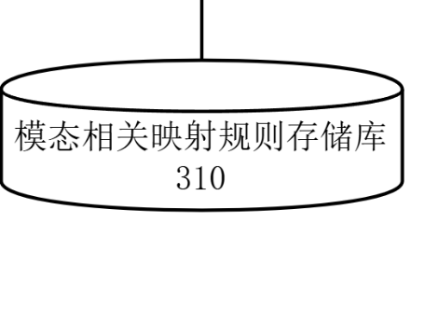
图1
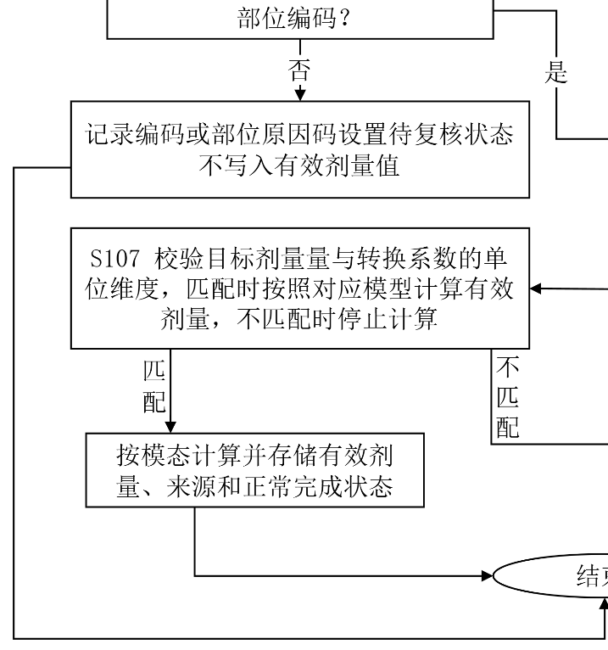
图2

本发明公开一种通过skill写专利的方法方法及系统。很强，很好，节省人力。

